西山卫健信息

第132期

昆明市西山区卫生健康局办公室 2019年10月28日

西山区卫生健康局开展西山区2019年
“七五”普法讲师团法治宣传活动

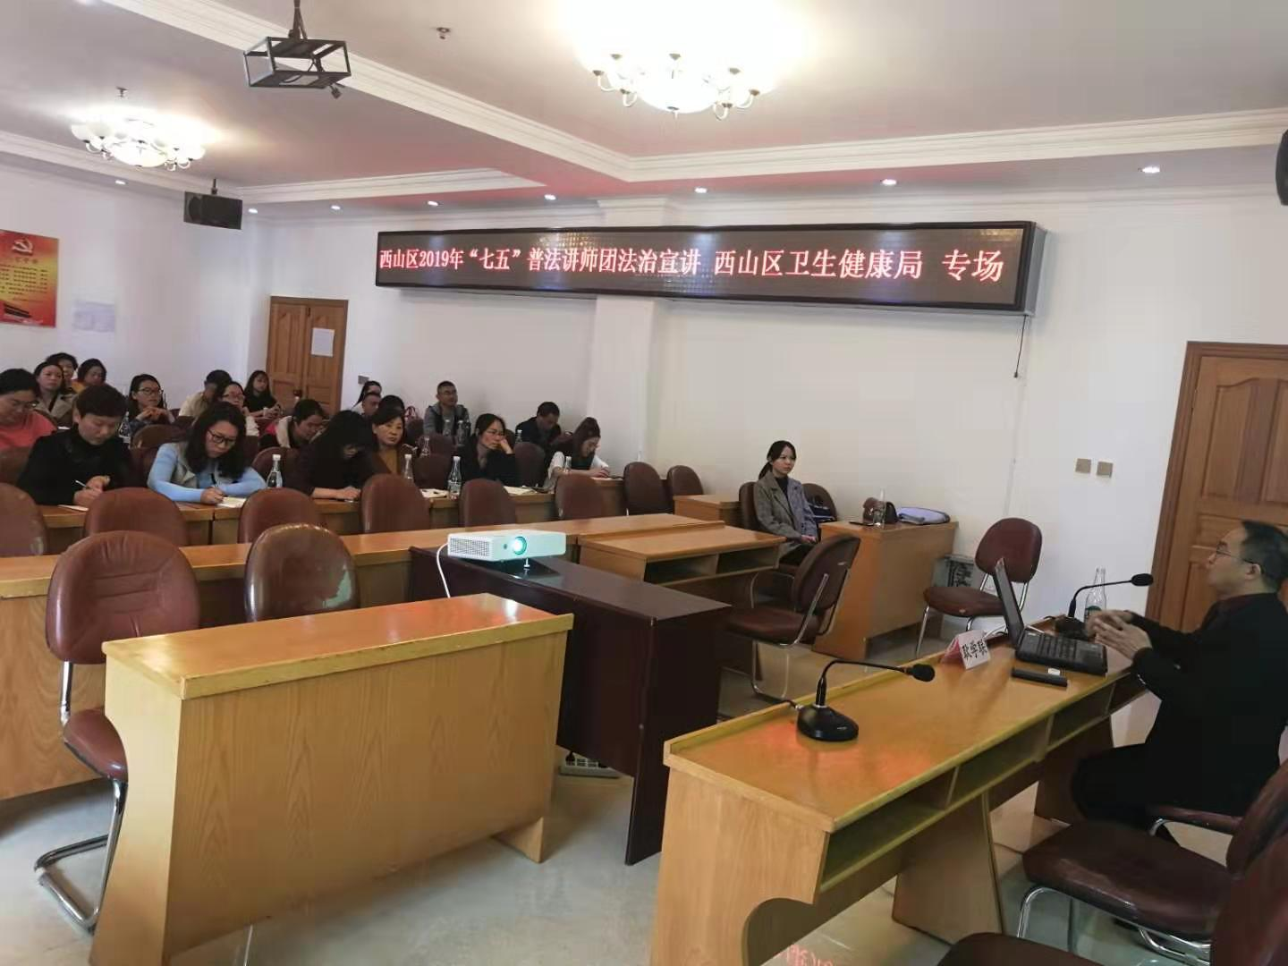
根据西山区普法办《 关于开展西山区“七五”普法讲师团法治宣讲活动的通知》（西普法办〔2019〕9号）文件要求，为认真贯彻落实西山区“七五”普法规划，扎实开展全民法治宣传教育，不断增强干部职工法治观念和法律意识，在全系统、全社会形成崇尚法律、遵守法律、依法办事的良好风气，西山区卫生健康局结合工作实际，于2019年10月25日上午在西山区疾病预防控制中心二楼会议室，组织全系统开展了西山区“七五”普法讲师团西山区卫生健康局专场法治宣讲活动。参加此次活动的有西山区卫生健康分管领导、局机关各科室负责人、 各直属单位党政主要领导及相关工作人员共计四十余人。
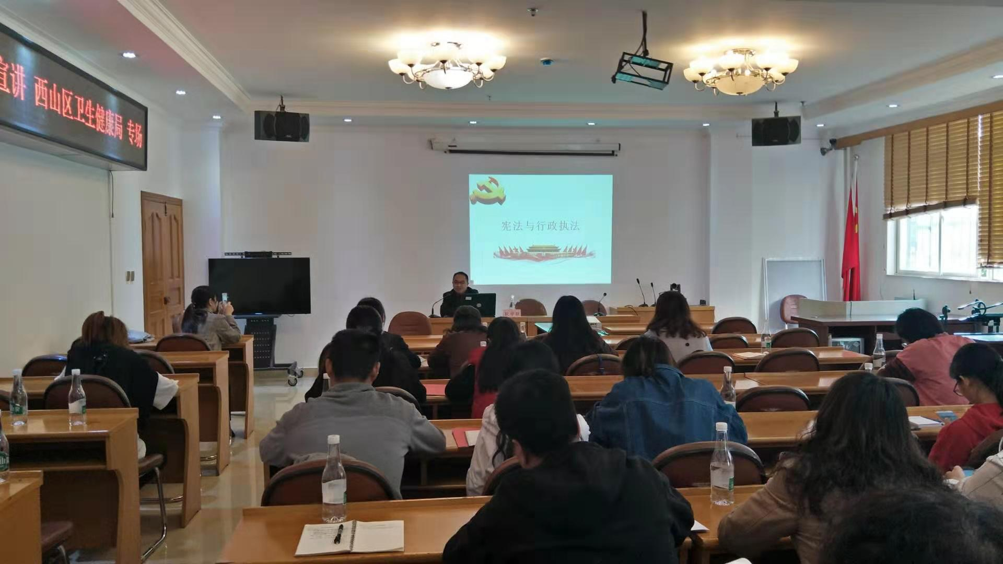
此次活动中，我局邀请了昆明市第四届律师协会理事、云南大格律师事务所主任耿学联律师为大家开展法律法规专题讲座，重点就《宪法》、行政执法等相关内容和大家进行讲解与分享。耿律师的讲解深入浅出、生动形象，从宪法的形成、宪法的组成部分、宪法的修改形成历史等方面展开宣讲，通俗易懂。其次，耿律师还给大家介绍了行政执法等与工作紧密相连、与生产生活密切相关的法律法规，内容详实、发人深省，能较好的指导大家的工作实践。
此次宣讲活动弘扬了宪法精神，强化了依法行政的思想认识，有利于在全系统营造崇尚宪法、学习宪法、遵守宪法、维护宪法的浓厚氛围，有助于提高广大干部职工学法经的积极性，增强干部职工的法律意识，使大家更好的知法、用法，同时也有利于促进卫生健康系统维护行业安全及社会稳定的责任，为促进我区卫生健康事业的和谐发展提供扎实的法治基础和保障，营造了良好的法治环境。

编（校）稿：段芸 审稿：马增玲

